焼却灰仮保管庫周辺での放射線量測定結果について

南部クリーンセンターで，大気中の放射線量を測定しましたのでお知らせします。

測定高さ 地上1メートル
測定距離 仮保管庫から1メートル
測定機器 シンチレーション式サーベイメータ
クリアパルス㈱ A2700

【南部クリーンセンター】
測定箇所

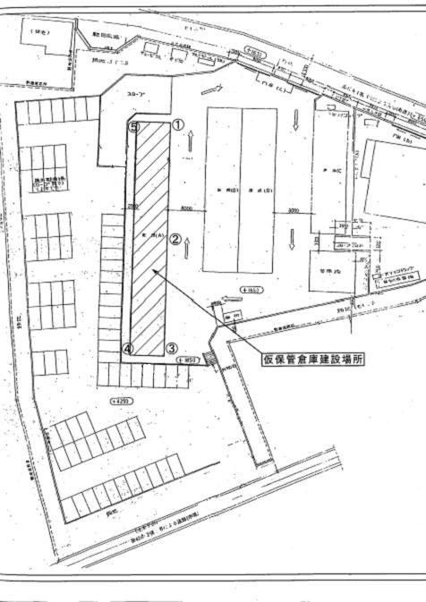
【南部クリーンセンター】
測定結果（μSv(ﾏｲｸﾛｼｰﾍﾞﾙﾄ)/時）
測定日 | ① | ② | ③ | ④ | ⑤
7月2日  （水） | ０．０９１ | ０．１０６ | ０．０９７ | ０．０９５ | ０．１２９
7月4日  （金） | ０．０９１ | ０．０９３ | ０．０９０ | ０．０８６ | ０．１１３
7月9日  （水） | ０．１００ | ０．０９３ | ０．１０１ | ０．０９１ | ０．１１３
7月11日  （金） | ０．０９０ | ０．１０２ | ０．０８７ | ０．１０７ | ０．１２０
7月16日  （水） | ０．１０３ | ０．０９２ | ０．０９７ | ０．０９９ | ０．１２４
7月18日  （金） | ０．０９１ | ０．０９８ | ０．０９５ | ０．０９９ | ０．１３７
7月23日  （水） | ０．１００ | ０．０８９ | ０．１０７ | ０．１００ | ０．１２９
7月25日  （金） | ０．０９２ | ０．１０９ | ０．１１０ | ０．１００ | ０．１２８
7月30日  （水） | ０．１０１ | ０．１０６ | ０．１０５ | ０．１０８ | ０．１１９

